RightShip: Các cuộc kiểm tra được thực hiện theo RISQ 3.2
PSC Focus
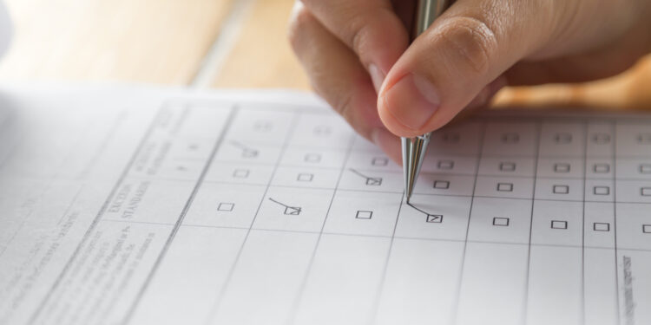
RightShip cho biết các cuộc kiểm tra tàu hiện đang được tiến hành theo RISQ 3.2. Tính đến 12:00 GMT ngày 25 tháng 2 năm 2026, tất cả các cuộc RightShip Inspection đều được thực hiện theo phiên bản này.
Nhắc lại rằng vào tháng 7 năm 2022, RightShip đã ban hành RightShip Inspection Questionnaire (RisQ) mới với cách tiếp cận rất khác so với phiên bản trước đó (2017). Đến năm 2025, RightShip tiếp tục cập nhật khuôn khổ này thành RISQ 3.2, đánh dấu một bước thay đổi quan trọng trong hoạt động kiểm tra tàu.
Trong năm 2025, RightShip cho biết đã thực hiện gần 5.000 cuộc kiểm tra tại hơn 100 quốc gia và 800 cảng. Dữ liệu cho thấy các phát hiện vẫn tập trung chủ yếu vào những lĩnh vực ảnh hưởng trực tiếp đến an toàn thuyền viên và độ tin cậy của tàu.
Các hạng mục rủi ro cao thường được phát hiện trong quá trình kiểm tra bao gồm:
- Quy trình làm việc trong không gian kín
- Trang thiết bị cứu sinh và chữa cháy
- Tình trạng của nắp hầm hàng
- Mức độ sẵn sàng của buồng máy
- An toàn của thang hoa tiêu
Những xu hướng này phản ánh các lĩnh vực vận hành mà nếu tăng cường cảnh giác và đảm bảo thuyền viên nắm vững quy trình, thì có thể cải thiện đáng kể kết quả an toàn.
Bên cạnh đó, thời gian kiểm tra trung bình và việc ngày càng áp dụng hình thức kiểm tra hybrid (kết hợp) cho thấy những tín hiệu tích cực về mức độ chuẩn bị của tàu.
Hybrid inspections giúp giảm thời gian kiểm tra trên tàu bằng cách xem xét trước các tài liệu từ xa, và ngày càng được các công ty quản lý tàu áp dụng nhằm tối ưu quy trình và giảm gián đoạn hoạt động khai thác.
Đã có hơn 860 cuộc kiểm tra hybrid được thực hiện tại 261 DOC (Document of Compliance), cho thấy mức độ tiếp nhận mạnh mẽ từ phía các công ty quản lý tàu.
Việc giảm số lượng phát hiện trung bình trong mỗi cuộc kiểm tra cũng cho thấy các hướng dẫn đã được áp dụng rộng rãi hơn trên tàu, góp phần cải thiện dần hiệu quả an toàn của đội tàu.
Theo RightShip: RISQ 3.2 là bước phát triển mới nhất của bộ hướng dẫn này. Phiên bản này được xây dựng thông qua quá trình tham vấn sâu rộng với ngành hàng hải, bao gồm 22 hiệp hội hàng hải, hơn 240 ý kiến đóng góp riêng biệt từ chủ tàu, công ty quản lý tàu, kiểm tra viên và chuyên gia kỹ thuật trong toàn ngành. Những ý kiến này không chỉ được thu thập mà còn được sử dụng trực tiếp để cải tiến, hình thành các điều chỉnh trong phiên bản cập nhật.
Tổng cộng hơn 150 điều chỉnh đã được thực hiện trong bảng câu hỏi, bao gồm gộp hoặc loại bỏ 30 câu hỏi. Những thay đổi này giúp giảm khoảng 2 giờ thời gian kiểm tra tổng thể, đồng thời tăng tính rõ ràng, tính nhất quán và khả năng sử dụng của toàn bộ khung kiểm tra.
-----------------------------------------------------

